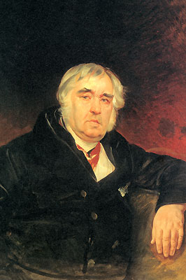**Чтение**

**Открытый урок**

**Тема: Обобщающий урок по теме «Басни И. А. Крылова».**

**Цель урока**: обобщить полученные знания о басне как эпическом жанре, а также о баснописце И. А. Крылове и его творчестве.

**Задачи урока:**

**Образовательные:**

- закрепить знания обучающихся о жанре басни, как об эпическом жанре;

- закрепить знания обучающихся о баснях Крылова, полученные на предыдущих уроках;

**Коррекционно-развивающие задачи урока:**

- развивать у учащихся творческое воображение, эстетическое чувство и понимание прекрасного;

- Корригировать и развивать связную речь; зрительное восприятие на основе упражнения на внимание, воображение на основе активизации творческой деятельности обучающихся; коррекция зрительной памяти на основе упражнений в запоминании и воспроизведении.

- способствовать эмоциональному восприятию басен;

- развивать речевые навыки, путём выразительного чтения;

- формировать умения взаимодействовать в коллективной деятельности;

**Воспитательные задачи урока:**

- воспитывать любовь к русской литературе.

- воспитывать положительное отношение к честным, благородным, добрым поступкам.

**Тип урока:** урок обобщения, систематизации знаний, умений и навыков.

**Оборудование:** компьютер, мультимедийный проектор, иллюстрации к басням, выполненные обучающимися, карточки.

**Ход урока**

**I. Организационный момент. Постановка цели и задач урока. Мотивация учебной** **деятельности обучающихся**

Учитель:

-Здравствуйте, ребята! Сегодня вместе с вами мы отправимся в путешествие по творчеству известного уже вам баснописца И. А. Крылова.

А на чем мы сегодня отправимся в наш путь? Вам прийдут на помощь загадки (первая буква каждой загадки составит слово).

Встаёт на заре,

Поёт во дворе,

На голове гребешок.

Кто это? (**П**етушок)

Ночи темнее, дни холоднее,

Листья пожелтели, птицы улетели.

Дождь поливает.

Когда это бывает? (**О**сенью)

Она на ёжика похожа,  
Как ёж, она в иголках тоже,  
На ней плоды бывают — шишки.  
Девчонки ждут её, мальчишки,  
Когда она под Новый год  
На праздник к ним стоять придёт.  
**(Е**лка)

Прыгун-трусишка:  
Хвост-коротышка,  
Глазки с косинкой,  
Ушки вдоль спинки,  
Одежка в два цвета –  
На зиму, на лето. (**З**аяц)

Назовите-ка, ребятки,  
Месяц в этой вот загадке:  
«Дни его – всех дней короче,  
Всех ночей длиннее ночи.  
На поля и на луга  
До весны легли снега.  
Месяц кончится и вот -  
Мы встречаем Новый Год».  
(**Д**екабрь)

Ученики ответили на загадки и сложили слово – Поезд.

Учитель: Сегодня ребята мы отправимся с вами в виртуальное путешествие по жизни и творчеству И. А. Крылова на волшебном поезде.



3. Основная часть:

*И первая наша станция которую мы посетим* **«Станция Биографическая»**

Учитель:

Иван Андреевич Крылов родился 13 февраля 1769 года в семье военного капитана Андрея Прохоровича Крылова.  Маленький Крылов был очень трудолюбив. Старательно и упорно учился всему и особенно усердно занимался итальянским и французским языками. Умный мальчик любит бродить по торговым площадям, наблюдать за детьми, любит, жадно слушал разговоры простолюдинов. Целыми часами мог сидеть на берегу Волги, слушать разговоры и ссоры прачек. Придя домой Ванюша рассказывал своему единственному другу – любимой маменьке все, что видел, а случалось и изображал забавные сценки, которые сам тут же сочинял.

Иван Андреевич рос добрым, веселым мальчиком. Он всегда мог рассказать интересную историю, умело пошутить. Его искренность и добродушие делали его душой любой компании.

Он любил свою родину и русский народ. Он боролся с недостатками и пороками, которые мешают людям жить в мире, согласии и счастье. Его оружием были басни – маленькие произведения, которые учат жить по справедливости.

Иван Андреевич Крылов был очень трудолюбивым человеком. А знаете ли вы, что для того, чтобы написать хорошие басни, надо много работать? Только к одной басни, «Кукушка и петух», в которой всего 21 строка, в черновых набросках он сделал около 200 строк. Он очень тщательно подбирал слова, чтобы более ярко точно и живо передать свои мысли.

В своих баснях Иван Андреевич изображает человеческие качества в образах животных. Для этого он использует аллегорию, что в переводе означает «иносказание». Так хитрость и льстивость он иносказательно показывает в образе Лисы, грубость и жадность – в образе Волка, трудолюбие и старательность – в образе Муравья.

Также в своих произведениях он использовал сатиру, то есть высмеивал людские пороки через комичные ситуации.

Основное отличие басен Крылова это наличие морали-нравоучения. В начале или в конце произведения мы непременно можем встретить наказ Крылова.

*Следующая наша станция, которую мы посетим называется* **«Герои»**

**Задание: «Найди пару героев басни»**

Ну, а теперь давайте вспомним басни И.А.Крылова. Для начала соединим героев различных басен.

(на экране будут появляться пары героев басен Крылова, учащиеся должны их соединить и назвать басню).

*(Слайды)*

|  |  |
| --- | --- |
| Ворона | кот |
| Мартышка | Лисица |
| щука | очки |
| повар | под дубом |
| Свинья | кот |
| Кукушка | Мартышка, косолапый Мишка |
| Осел, козел | петух |

Ответы учащихся.

*Следующая станция* **«В гостях у Стрекозы и Муравья»**

*Чтение басни учащимися:*

Попрыгунья Стрекоза  
Лето красное пропела;  
Оглянуться не успела,  
Как зима катит в глаза.  
Помертвело чисто поле;  
Нет уж дней тех светлых боле,  
Как под каждым ей листком  
Был готов и стол, и дом.  
Всё прошло: с зимой холодной  
Нужда, голод настает;  
Стрекоза уж не поет:  
И кому же в ум пойдет  
На желудок петь голодный!  
Злой тоской удручена,  
К Муравью ползет она:  
«Не оставь меня, кум милой!  
Дай ты мне собраться с силой  
И до вешних только дней  
Прокорми и обогрей!» —   
«Кумушка, мне странно это:  
Да работала ль ты в лето?»  
Говорит ей Муравей.  
«До того ль, голубчик, было?  
В мягких муравах у нас  
Песни, резвость всякий час,  
Так, что голову вскружило».—   
«А, так ты...» — «Я без души  
Лето целое всё пела».—   
«Ты всё пела? это дело:  
Так поди же, попляши!»

**Анализ басни вместе с учителем:**

- А чем басня, которую мы прочитади?

- Какой Муравей? Какая Стрекоза?

Давайте вместе определим черты характера наших героев.

*(слайды)*

Иван Андреевич в своей басне «Стрекоза и Муравей» устами Муравья укоряет людей за лень, беззаботность, праздность, легкомыслие. Люди с такими пороками часто забывают о будущем, не трудятся, ничем не обеспечивают себя на черный день и поэтому часто попадают в беду. Трудолюбивый Муравей, который на сложное время, то есть на зиму, успел устроить себе запасы, услыхав речь легкомысленной Стрекозы, которая все лето только пела, а теперь голодает, выносит ей суровый приговор: «Ты все пела? Это дело! Так поди же попляши».

*Муравей:*

Трудолюбивый, старательный, справедливый

Стрекоза:

Ленивая, беззаботная, легкомысленная

*Следующая станция* **«Творческая: Алло, мы ищем таланты». »**

Обучающиеся представляют инсценировку басни «Квартет» которую готовили к уроку.

Проказница-Мартышка,

Осёл,

Козёл,

Да косолапый Мишка

Затеяли сыграть Квартет.

Достали нот, баса, альта, две скрипки

И сели на лужок под липки, —

Пленять своим искусством свет.

Ударили в смычки, дерут, а толку нет.

«Стой, братцы, стой! — кричит Мартышка. — Погодите!

Как музыке идти? Ведь вы не так сидите.

Ты с басом, Мишенька, садись против альта,

Я, прима, сяду против вторы;

Тогда пойдет уж музыка не та:

У нас запляшут лес и горы!»

Расселись, начали Квартет;

Он все-таки на лад нейдет.

«Постойте ж, я сыскал секрет! —

Кричит Осел, — мы, верно, уж поладим,

Коль рядом сядем».

Послушались Осла: уселись чинно в ряд;

А все-таки Квартет нейдет на лад.

Вот пуще прежнего пошли у них разборы

И споры,

Кому и как сидеть.

Случилось Соловью на шум их прилететь.

Тут с просьбой все к нему, чтоб их решить сомненье.

«Пожалуй, — говорят, — возьми на час терпенье,

Чтобы Квартет в порядок наш привесть:

И ноты есть у нас, и инструменты есть,

Скажи лишь, как нам сесть!» —

«Чтоб музыкантом быть, так надобно уменье

И уши ваших понежней, —

Им отвечает Соловей, —

А вы, друзья, как ни садитесь,

Всё в музыканты не годитесь».

*Итак, мы продолжаем наше путешествие: станция* **«Поисковая»:**

Ребята, наша проказница Мартышка из басни «Квартет», зашифровала нам басни. Учащимся, раздают карточки с объявлениями:

– Прочитайте, объявления. Кому из героев басен они могли принадлежать? Назовите, из какой басни этот герой.

1.

|  |
| --- |
| Возьмём уроки игры на музыкальных инструментах. |

2.

|  |
| --- |
| Ищу пособие по правильному использованию очков. Пишите крупнее, я плохо вижу! |

3.

|  |
| --- |
| Поступим учиться в автошколу с целью научиться управлять транспортом и получить водительские права! |

4.

|  |
| --- |
| Сяду на диету и запишусь в экологический кружок для охраны дубов! |

5.

|  |
| --- |
| Срочно сниму тёплую квартиру до весны! |

6.

|  |
| --- |
| Потеряла сыр, пока пела. Просьба к тому, кто нашёл, - Верните, пожалуйста, на ель! |

Ответы: 1. Мартышка Осёл, Козёл, Медведь «Квартет»,

2. Мартышка «Мартышка и очки»,

3. Лебедь, Рак, Щука «Лебедь, Щука и Рак»,

4. Свинья «Свинья под дубом»,

5. Стрекоза «Стрекоза и Муравей»,

6. Ворона «Ворона и Лисица»

*Станция* ***«*Картинная галерея»**

Задача: угадать, к какой басне относится иллюстрация. (учащимся, предоставляются иллюстрации и картинки с героями из басен, их задача, приклеить героев на полученные иллюстрации и определить название басни).

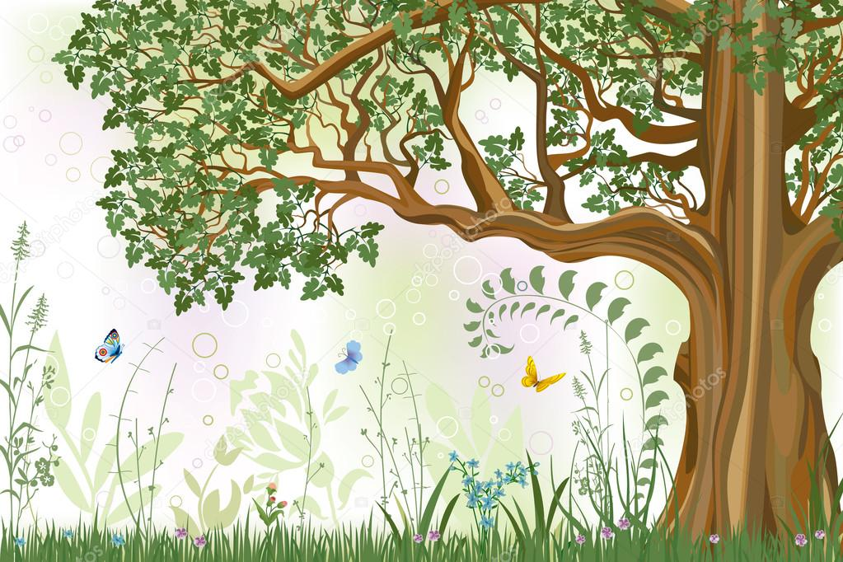

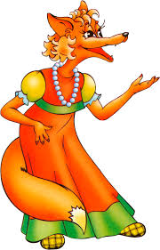

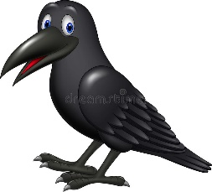

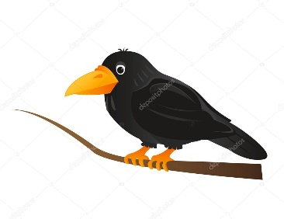



Ответы: 1. «Ворона и Лисица»

2. «Свинья под дубом»

***Подведение итогов: станция* «У Дедушки-Крылова»**

**Учитель:**

-Наш урок подходит к концу. Давайте вспомним, какую цель мы поставили в начале урока? Достигли мы поставленной цели? Так в чем же секрет басен И.А.Крылова? Ребята, но ведь басни были написаны более 160 лет назад. Зачем же нам, детям XXI века, в век мобильной связи, компьютеризации изучать творчество И. А. Крылова, его басни?

А разве не бывает людей без недостатков?

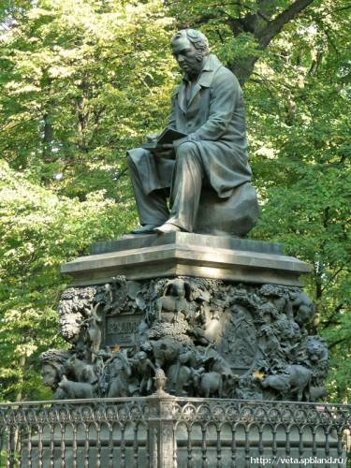Действительно, и в нашей жизни мы постоянно сталкиваемся с хорошо знакомыми крыловскими персонажами. По-прежнему среди нас Ворона и Лисица, горе-музыканты Осёл, Козёл да косолапый Мишка. И если присмотреться, то какие-то недостатки мы откроем в себе. Ведь людей без недостатков не бывает, и сейчас, как и в былые времена, ум соседствует с глупостью, трудолюбие – с ленью, скромность – с хвастовством, талант – с бездарностью.

* Да, ребята, ни один литератор не пользовался такой славой, как Крылов. Высоко оценил его творчество А. С. Пушкин, назвав Крылова «самым народным поэтом, превзошедшим всех баснописцев». «Дедушка Крылов»,- называл народ своего баснописца. В Санкт - Петербурге, в Летнем саду, стоит памятник великому Крылову (изображение на слайде)

До этого ни одному писателю памятников не сооружалось. Средства на памятник собирал весь народ.

Подумайте, почему Крылов был удостоен такой чести?

**Домашнее задание**: мини-сочинение о басне, которая больше всего вам запомнилась, и почему.

**Оценивание**